
Trieda:
Počet listov:

ELEKTROTECHNICKÉ MERANIE
MERANIE Č. 9

MERANIE NA OPTOELEKTRONICKOM PREVODNÍKU

MERANÝ OBJEKT: Optoelektronický prevodník – dopísať typ

SCHÉMA ZAPOJENIA:

ZAPOJENIA OBVODU PRE MERANIE VA CHARAKTERISTÍK OPTOELEKTRONICKÉHO PREVODNÍKA

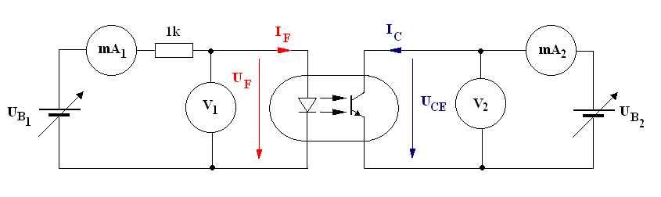

SÚPIS PRÍSTROJOV:

Dátum odovzdania:
Hodnotenie:
Dátum merania:
Meno, priezvisko:

DANÁ ÚLOHA:

- Na predloženom optoelektronickom prevodníku odmerajte vstupnú charakteristiku I_{F} = f(U_{F}) pri výstupnom napätí U_{KE} = 0 V.
- Na predloženom optoelektronickom prevodníku odmerajte výstupné charakteristiky I_{K} = f(U_{KE}) pri vstupných prúdoch I_{F} = 1,5 mA , 2 mA a 3 mA. Pozor na maximálne dovolený P_{Kmax} !!!
- Namerané charakteristiky zakreslite na milimetrový papier.
- Vo výstupných charakteristikách vyznačte krivku dovolenej maximálnej kolektorovej straty optoelektronického prevodníka P_{Kmax} (ak je to možné).
- Vyhodnoťte dané meranie.

TEORETICKÝ ROZBOR:
Optrón je optoelektronická súčiastka, ktorá sa skladá z dvoch častí:
- vysielača ( riadený zdroj svetla ZS)
- prijímača ( fotoelektrický prijímač FP).
Optrón môžeme charakterizovať a popísať ako dvojbránu.
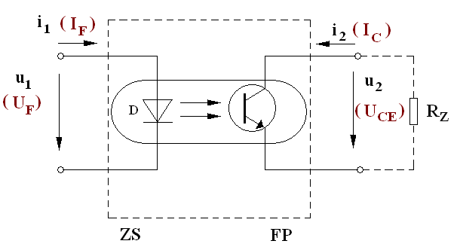

Optrón – schematická značka, bloková schéma dvojbrány

Prevodová charakteristika optrónu i₂ = f(i₁), I_{C} = f(I_{F}) by mala byť lineárna.

Najčastejšie zdroje svetla sa používajú LED diódy pre ich rýchly reakčný čas na zmenu elektrického signálu, malé rozmery, veľkú životnosť, malú spotrebu a iné pozitívne vlastnosti, ktoré boli uvedené v časti LED dióda.

Ako fotoelektrické prijímače sa používajú:
- fotodióda
- fototyristor
- fototranzistor
- fotodarlingtonové zapojenie fototranzistora.

Obidve časti optrónu sú umiestnené v nepriehľadnom puzdre a vlastnosti optrónu závisia len od obvodových veličín I_{F}, U_{F}, I_{C}, U_{CE} (i₁, u₁, i₂, u₂).
Charakteristickou vlastnosťou optrónu je prúdový prenosový činiteľ CTR.
Je definovaný ako pomer výstupného prúdu I_{K} od vstupného prúdu I_{F} a vyjadruje sa v percentách.

$$\text{CTR}=\frac{I_{K}}{I_{F}}\text{.}\text{100} [\text{\%}]$$

Typy optrónov:
Základné konfigurácie :
- LED – fotodióda (CTR má malú hodnotu, rýchlosť činnosti je veľká)
- LED – fototranzistor (CTR má veľkú hodnotu, rýchlosť činnosti je malá)
- LED – fotodarlington (CTR má veľmi veľkú hodnotu, rýchlosť činnosti je malá)
Iné:
- LED – fototriák
- LED – fototyristor
- LED – Schmidtov preklápací obvod (SKO)

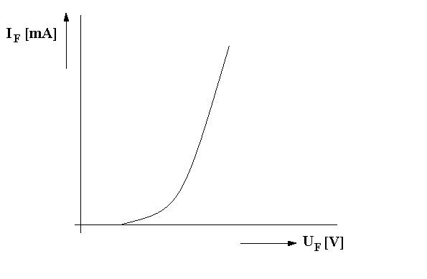 | 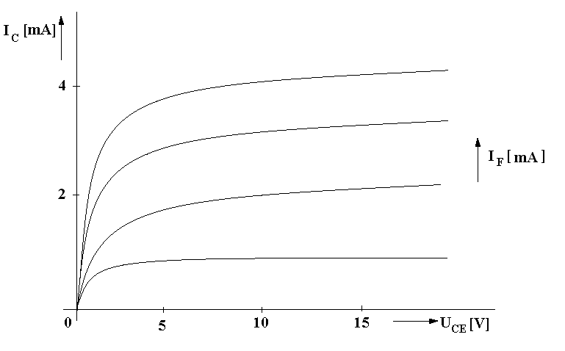
Optrón – vstupná charakteristika vysielača | Optrón – výstupné charakteristiky prijímača

Aplikácie optrónu:
- galvanické oddelenie dvoch obvodov (elektrická izolácia dvoch obvodov)
- prepojenie obvodov, ktoré majú rôzny potenciál
- diaľkové ovládanie spínacích obvodov (optické relé)
- prerušenie zemných slučiek (redukcia šumu)
- prenos analógového aj diskrétneho signálu

POSTUP PRI MERANÍ:
Meranie vstupných charakteristík optoelektronického prevodníka:
- Zapojíme obvod podľa schémy pre meranie VA charakteristík optoelektronického prevodníka.
- Pri výstupnom napätí U_{KE} = 0 V meníme napätie zdroja U_{B1} a odčítame príslušné hodnoty prúdu I_{F} a napätia U_{F} (dbáme na to, aby sme neprekročili maximálnu hodnotu prúdu I_{Fmax} ). V mieste zakrivenia VA charakteristiky odmeriame viac bodov, ako v lineárnych častiach charakteristiky.
- Odčítané hodnoty prúdu I_{F} a napätia U_{F} zapíšeme do tabuľky č. 1.
Meranie výstupných charakteristík optoelektronického prevodníka:
- Nastavíme konštantnú hodnotu vstupného prúdu I_{F} = 1,5 mA.
- Postupne zvyšujeme napätie U_{B2} tak, aby U_{KE} sa menilo od 0 V až do 10V a odčítame hodnoty prúdu I_{K}. V rozmedzí napätia U_{KE} od 0 V do 1 V zvyšujeme toto napätie po 0,1 V a od 1 V do 10 V si zvolíme väčšie napäťové skoky. Toto robíme z dôvodu zakrivenia charakteristiky na začiatku súradnej sústavy.
- Odčítané hodnoty prúdu I_{K} a napätia U_{KE} zapíšeme do tabuľky č. 2.
- Nastavíme konštantnú hodnotu vstupného prúdu I_{F} = 2 mA a postupujeme podľa bodov 5. a 6.
- Nastavíme konštantnú hodnotu vstupného prúdu I_{F} = 3 mA a postupujeme podľa bodov 5. a 6.
- Z nameraných hodnôt zostrojíme grafy VA charakteristík.
- Na základe katalógovej hodnoty maximálnej dovolenej kolektorovej straty P_{Kmax} zostrojíme krivku maximálnej dovolenej kolektorovej straty.

TABUĽKY:
Tabuľka č. 1 hodnôt obvodových veličín pre zakreslenie
vstupnej charakteristiky optoelektronického prevodníka – dopísať typ

Č.M. | U_{CE} = 0 V
Č.M. | U_{F} [V] | I_{F} [mA]

Tabuľka č. 2 hodnôt obvodových veličín pre zakreslenie
výstupných charakteristík optoelektronického prevodníka – dopísať typ

Č.M. | I_{F} = 1,5 mA |  | I_{F} = 2 mA |  | I_{F} = 3 mA
Č.M. | U_{KE} [V] | I_{K} [mA] | U_{KE} [V] | I_{K} [mA] | U_{KE} [V] | I_{K} [mA]
 | 0 |  | 0 |  | 0
 | 0,1 |  | 0,1 |  | 0,1
 | 0,2 |  | 0,2 |  | 0,2
 | 0,3 |  | 0,3 |  | 0,3
 | 0,4 |  | 0,4 |  | 0,4
 | 0,5 |  | 0,5 |  | 0,5
 | 0,6 |  | 0,6 |  | 0,6
 | 0,8 |  | 0,8 |  | 0,8
 | 1 |  | 1 |  | 1
 | 2 |  | 2 |  | 2
 | 4 |  | 4 |  | 4
 | 6 |  | 6 |  | 6
 | 8 |  | 8 |  | 8
 | 10 |  | 10 |  | 10

VZOROVÝ VÝPOČET:
Krivku dovolenej (menovitej) kolektorovej výkonovej straty na tranzistore určíme z katalógového údaju P_{Kmax}. Vo vzťahu volíme napätie U_{KE} a k nemu vypočítame zodpovedajúci prúd I_{Kmax}. Pre výpočty použijeme vzťah :
$I_{K\text{max}}=\frac{P_{K\text{max}}}{U_{\text{KE}}} [A ; W, V]$ => I_{Kmax} =

GRAFY:
Na priloženom milimetrovom papieri.

VYHODNOTENIE:

